## 给梦想一个机会，给未来一种可能

2017-03-06　来自励志文章　阅:455次



　　环球影业和照明娱乐联合呈献的由《神偷奶爸》幕后原班人马奉献的年度暖心力作《欢乐好声音》很有可能成为2017年第一动画爆款。极具特色的小动物主角个个不输气场，你方唱罢我登场，上演一出欢乐的音乐盛宴的同时，所反映的平凡故事更能发人深省。  
  
　　NO.1

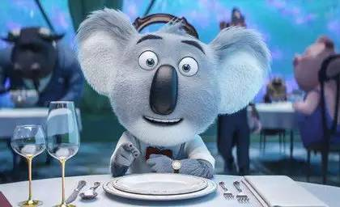

　　剧院经理人月伯乐考拉在六岁的时候第一次接触到歌剧，从此一发不可收拾的爱上这份职业，用他全部的热情经营这家频临倒闭的剧院。乐观而极具慧眼的他在选秀活动中钦点了几位优秀的歌者，希望以此重振剧院威风。  
  
　　同所有的[人生](http://www.rs66.com/rensheng" \t "http://www.rs66.com/a/2/89/_blank)一样，月伯乐当然也不会一帆风顺，在遇到[挫折](http://www.rs66.com/wenzhang/cuozhe" \t "http://www.rs66.com/a/2/89/_blank)的时候仍然热情的说服富二代[朋友](http://www.rs66.com/wenzhang/pengyou" \t "http://www.rs66.com/a/2/89/_blank)绵羊家族为自己投资，在大厦倾覆后重操旧业洗车，他与生俱来的热情达观和从头开始的[勇气](http://www.rs66.com/wenzhang/yongqi" \t "http://www.rs66.com/a/2/89/_blank)引人深思。  
  
　　月伯乐说：  
  
　　“你知道跌倒谷底的好处吗？  
  
　　你会只剩一条路。  
  
　　那就是向上走啦！”  
  
　　当我们终其一生所付出的事业烟消云散时，有几人还能有这样的胸怀？可是反过来想一想，如果把事业看做一个延续的过程，中途的曲折就是发展的小插曲，所有的困难都是人生想告诉你，这条路你还能走下去。真正的[失败](http://www.rs66.com/wenzhang/shibai" \t "http://www.rs66.com/a/2/89/_blank)不是建筑的倾倒，而是心灵的塌陷；月伯乐在废墟上搭建的舞台，就是当晚最耀眼的星星。  
  
　　NO.2

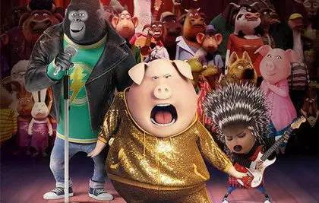

　　母猪罗西是个传统的家庭主妇，对音乐的喜爱只能淹埋在每日繁复的家务中，她说我的热情很久前就没了……但内心的热爱最终促使她突破自我，那一段在超市深夜里的轻快舞蹈释放着她心灵深处的热情，让她在舞台上[自信](http://www.rs66.com/wenzhang/zixin" \t "http://www.rs66.com/a/2/89/_blank)的展现曼妙的身材和热情的舞步。台下看呆了的公猪诺曼就是普通得不能再普遍的职业男性，长久对妻子的忽视让他不敢相信眼前的一切。  
  
　　索然无味的生活是[男人](http://www.rs66.com/wenzhang/nanren" \t "http://www.rs66.com/a/2/89/_blank)的错还是[女人](http://www.rs66.com/wenzhang/nvren" \t "http://www.rs66.com/a/2/89/_blank)的错？这是个无解的命题。内心的小火苗从未熄灭过，只要你敢于去触碰；[幸福](http://www.rs66.com/wenzhang/xingfu" \t "http://www.rs66.com/a/2/89/_blank)地生活也不只靠一个人的努力，需要两双手一起创造。  
  
　　NO.3

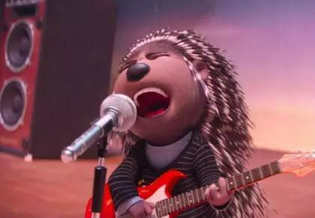

　　豪猪艾什就像所有极具才华却屈居在[爱情](http://www.rs66.com/love/index.html" \t "http://www.rs66.com/a/2/89/_blank)之下的姑娘一样，被男友轻视而无法辩解，遭遇背叛而痛哭流涕。自大的男友永远不懂，我所有的沉默都是因为对你的爱；而我终究会明白，我的人生不能一直低在尘埃里，在放手的那一刻才真正收获勇敢的自信和耀眼的结局。艾什唱到兴奋之处甩出的刺引来影厅阵阵的笑声，我想那才是它真实的自我表达：我很棒！我怕谁！哈哈哈~  
  
　　NO.4



　　猩猩强尼虽然拥有健壮的体魄却一直被迫参与老爸的犯罪团伙，它就是所有有着自己内心想法却不敢反叛父母的孩子的翻版。偷偷的跑去海选偷偷的参加训练，强尼承担了几个主角故事最大的笑料，在抢劫活动中也不忘两头兼顾跑去表演。  
  
　　它小心翼翼地对监狱里的[父亲](http://www.rs66.com/wenzhang/fuqin" \t "http://www.rs66.com/a/2/89/_blank)说，我想做一个歌手……父亲的勃然大怒促使他为了赎金去偷“十万美金”的奖励金，在看到月伯乐海选的勾选名单后对老蜥蜴秘书说，我真的需要多上钢琴课。  
  
　　它就像所有敢于坚持内心[梦想](http://www.rs66.com/wenzhang/mengxiang" \t "http://www.rs66.com/a/2/89/_blank)的孩子一样，努力在让自己变得更好。对于坚持自我这条路，让父母理解过程很难，让他们理解结果却相对容易，父亲最后冲破监狱巡捕来拥抱强尼就说明了一切。  
  
　　NO.5

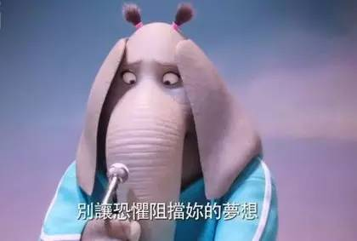

　　大象米娜是个内心腼腆又怯场的姑娘，虽然有着天籁般的声音却羞于在众人前表达。让我印象深刻的是米娜的外公老象，它的思想不腐朽不守旧，一直[鼓励](http://www.rs66.com/wenzhang/guli" \t "http://www.rs66.com/a/2/89/_blank)米娜去展现自己；这种情况若是放在现实中，估计许多的老人都会说，这孩子不行没见过世面撑不住场子，这孩子的性格不适合做这一行应该找个安稳的职业不要瞎折腾……  
  
　　家人的鼓励和支持让米娜一次次踏出家门，对于音乐的喜爱也使它乐于服务剧场。月伯乐对米娜说——不要让恐惧阻碍你做自己热爱的事情！这是全片最经典的一句台词，动画片永远用最普通的事实说最普通的道理，浅显易懂却深入人心。  
  
　　影片中小小的蜗牛歌唱出大大的能量，高高的长颈鹿引发了阵阵欢笑，月伯乐的好友绵羊是个无所作为又牵制于父母的富二代，那个自私自利的老鼠迈克，也清晰的代表着强势又聪明的部分人……整部影片人物众多却性格鲜明，毫不拖沓的剧情引人入胜，这是一部孩子的动画，更是一部成人的倒影。  
  
　　梦想是多么简单的一个词语，却背负着沉重的现实；双脚多么容易踏出每一步，却止步于内心的恐惧。曾经的我也有强尼的软弱和米娜的腼腆，我的梦想每一天都在心里幻想一遍，巨大的现实落差一度让我痛苦焦虑，平淡的生活使我找不到心灵的出口。我该如何安排我工作之余的每一段[时间](http://www.rs66.com/wenzhang/shijian" \t "http://www.rs66.com/a/2/89/_blank)，我该如何选择与之共度人生的伴侣，我该如何面对家人的期待和内心的渴望，我该怎么表达与父母不同的所思所想……  
  
　　思想的冲突让我愈发意识到，我无法做到完全不顾真实的想法而选择麻木的生活，我不愿意多年以后活成大部分人的样子。但是最初的抉择必须是痛苦的，煎熬着父母的哀怨叹息和遥望中未知的前途，唯一陪伴自己的是，内心始终的坚信和渴望。把它说成梦想显得太大，其实我是为了过自己想过的生活，默默的努力。  
  
　　就像有句话说的那样，去做一件事未必能[成功](http://www.rs66.com/chenggongmijue" \t "http://www.rs66.com/a/2/89/_blank)，但是不去做一定不会成功。我只想给自己一个机会，无论结果如何经历即是收获；而坚持的结果是，我在一步一步走上自己想过的人生。方向的选择并不迷茫，因为有着对未来无限的渴望；不管声音多小我都听得见，因为我就是自己的全世界。  
  
　　如果你也有梦想，如果你也相信梦想终会关照每一个用心的人，那么就给自己一个机会，也许未来就有了另一种可能。